Curiculuin Vitae

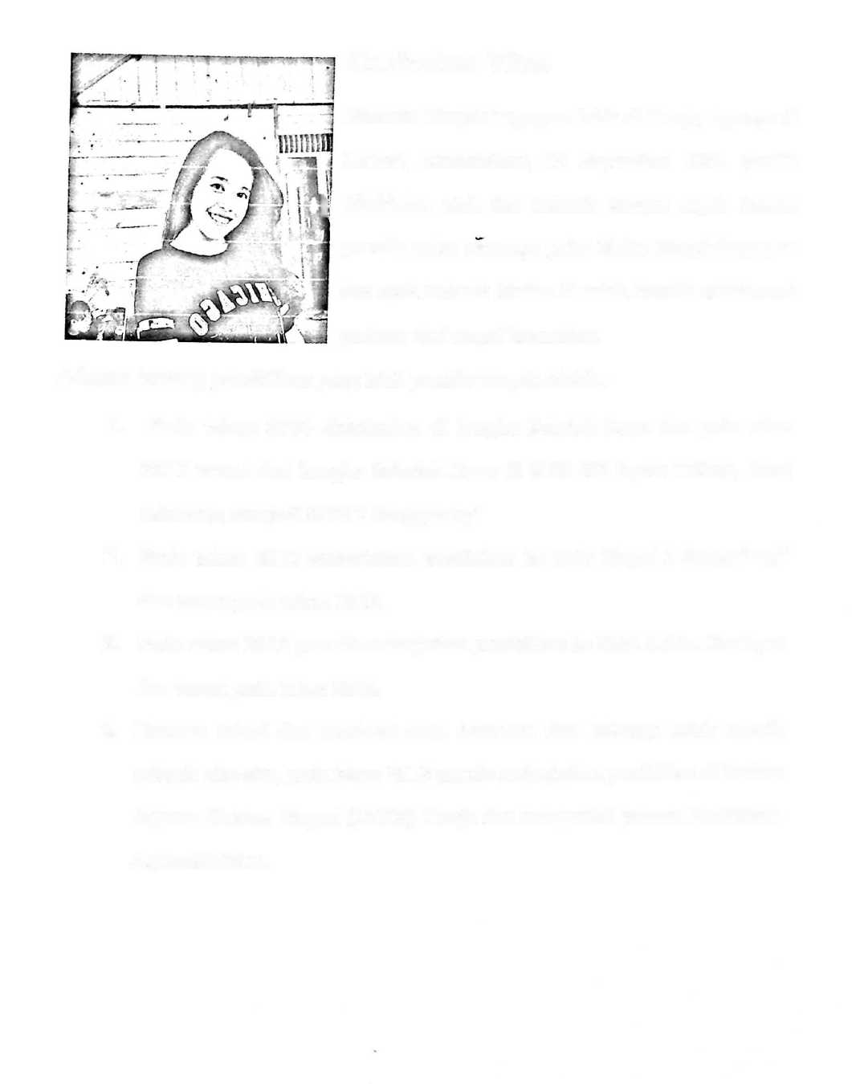

Hermin Tangkelangngan lahir di Toraja, tepatnya di La’bo’, Rantetallang 12 September 1997, penulis ^ dilahirkan oleh ibu terkasih dengan segala hormat penulis sebut namanya yaitu Yulita Tangkelangngan dan ayah terkasih Matius Patulak. Penulis adalah anak pertama dari empat bersaudara.

Adapun jenjang pendidikan yang telah penulis tempuh adalah :

1. Pada tahun 2004 didaftarkan di bangku Sekolah Dasar dan pada tahun 2010 tamat dari bangku Sekolah Dasar di SDN 282 Inpres Tallang. Yang sekarang menjadi SDN 7 Sanggalangi’
2. Pada tahun 2010 melanjutkan pendidikan ke SMP Negeri 3 Sanggalangi’ dan tamat pada tahun 2013.
3. Pada tahun 2013 penulis melanjutkan pendidikan ke SMA Kristen Rantepao dan tamat pada tahun 2016.
4. Dengan tekad dan motivasi serta dorongan dari keluarga untuk meraih sebuah cita-cita, pada tahun 2016 penulis melanjutkan pendidikan di Institut Agama Kristen Negeri (IAKN) Toraja dan mengambil jurusan Pendidikan AgamaKristen.